**MANUAL DE USUARIO**

**Impuesto generador por bancos**

**TABLA DE CONTENIDO**

IMPUESTO GENERADOR POR BANCOS 3

1. Impuesto Generador por Bancos 3

1.1. Acceso a la opción 3

1.2. Funcionalidad 4

# MANUAL DE USUARIO - IMPUESTO GENERADOR POR BANCOS

**INFORMATICA Y TRIBUTOS S.A.S.**

Todos los derechos reservados. Ninguna parte de esta obra puede ser reproducida de ninguna forma o por cualquier medio - gráfico, electrónico mecánico, incluyendo fotocopias, grabación o almacenamiento de información y sistemas de recuperación de información - sin la autorización por escrito de la editorial.

Los productos que se mencionan en este documento pueden ser marcas comerciales y/o marcas registradas de sus respectivos propietarios. El editor y el autor no pretenden estas marcas.

Si bien todas las precauciones se han tomado en la preparación de este documento, el editor y el autor no asumen responsabilidad alguna por errores u omisiones, ni de daños que resulten del uso de la información contenida en este documento o del uso de programas y código fuente que pueden que lo acompañen. En ningún caso, el editor y el autor serán responsables de ninguna pérdida de beneficios o cualquier otro daño comercial causado o presuntamente causado directa o indirectamente por este documento.

## IMPUESTO GENERADOR POR BANCOS

## Impuesto Generador por Bancos

## Acceso a la opción

La ruta de acceso al módulo es la siguiente:

**Parametrización > Impuesto Generador por Bancos**



*Imagen 1 - Acceso a la Opción Impuesto Generador por Bancos.*

Al ingresar a la opción se visualiza la siguiente ventana:

*Imagen 2 - Impuesto Generador por Bancos.*

## Funcionalidad

Para agregar una nueva fila seguir los siguientes pasos:

**1**. Clic .

**2**. Clic  para seleccionar el impuesto.

**3**. Para seleccionar el subimpuesto, clic .

**4**. Clic  para seleccionar el código banco.

**5**. Para seleccionar la cuenta clic .

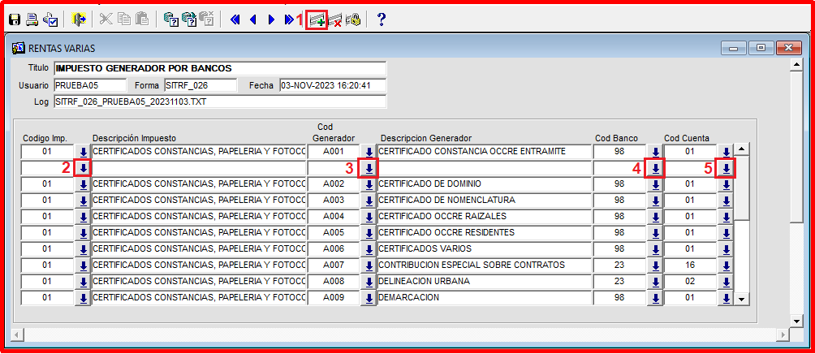

*Imagen 3 - Selección de Parámetros.*

**6.** Para guardar clic .

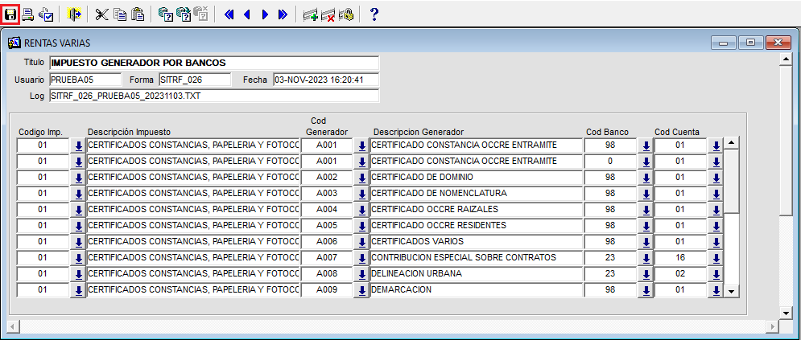

*Imagen 4 - Guardar Cambios.*